Согласовано:  Заместитель главы г. Кемерово,  Начальник ТУ ж.р. Кедровка, Промышленновский  ________________ Д.В. Павлов  «_____» _______ 2024 год | Согласовано:  И.о. заместителя начальника управления образования Администрации г. Кемерово  _________________ Е.В. Дубова  «_____» __________________2024 год
Утверждаю:
Директор ОП «Дворец культуры «Содружество»
_______________________ Кириенко В.В.
«______» ___________________ 2024 год

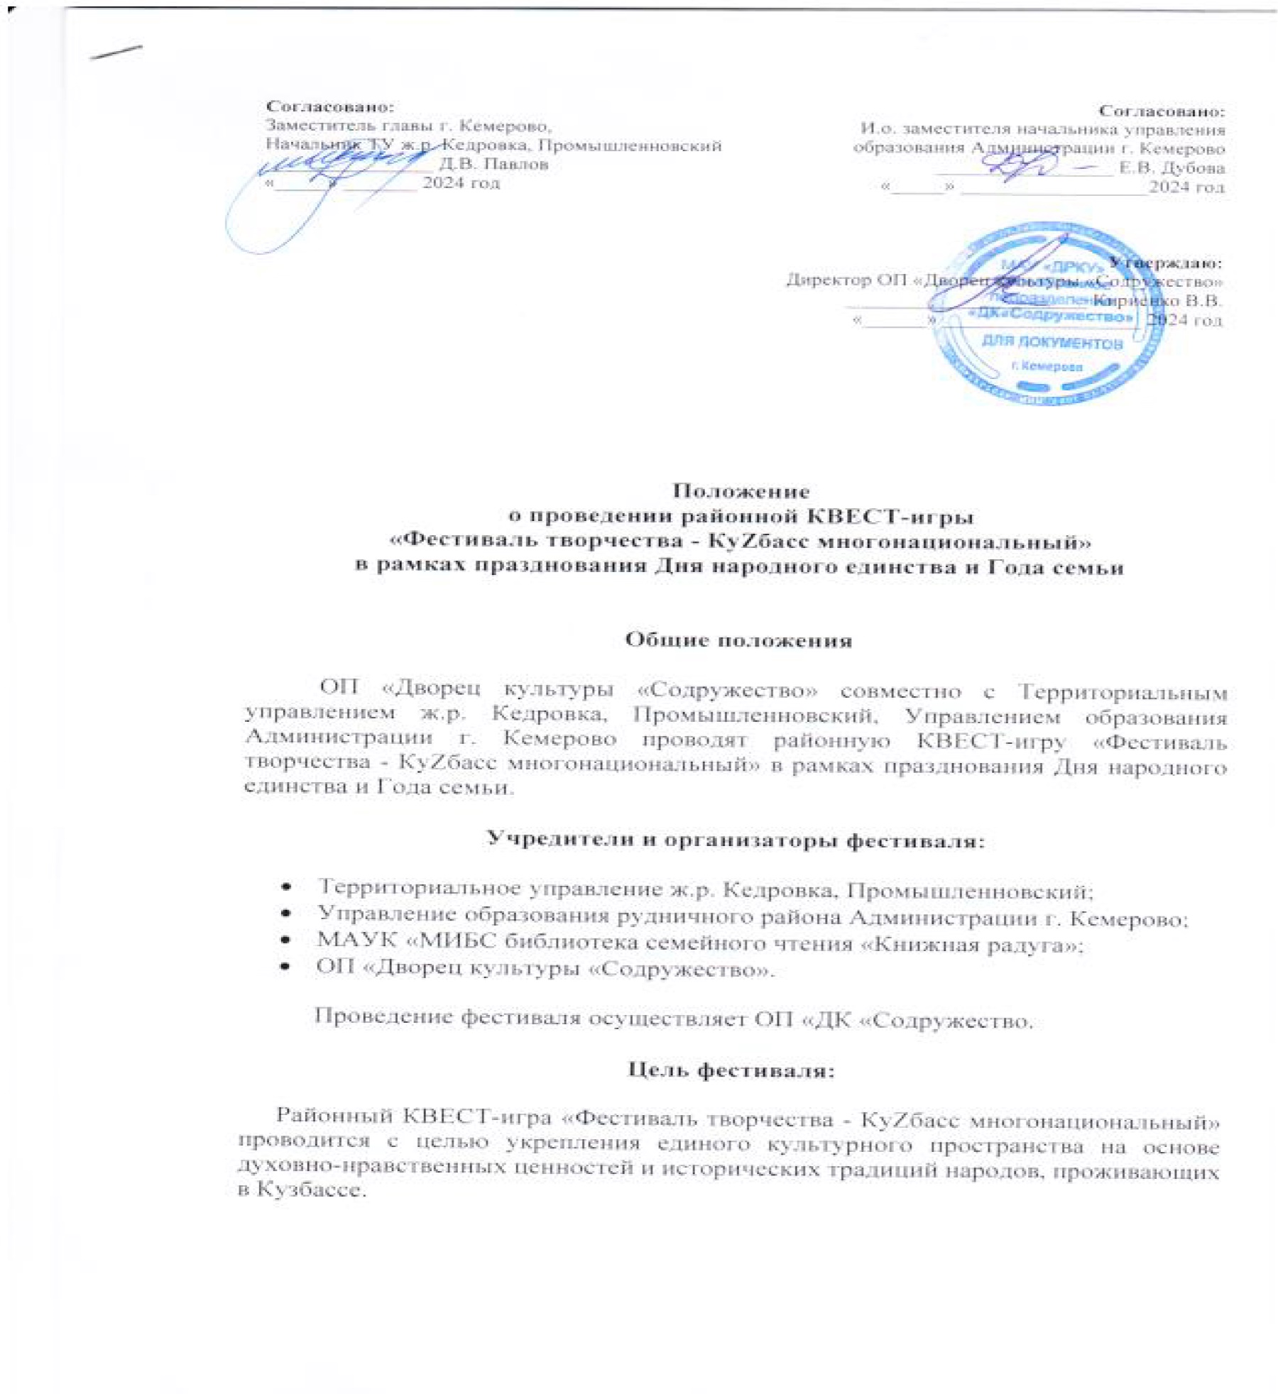

Положение
о проведении районной КВЕСТ-игры
«Фестиваль творчества - КуZбасс многонациональный»
в рамках празднования Дня народного единства и Года семьи

Общие положения

ОП «Дворец культуры «Содружество» совместно с Территориальным управлением ж.р. Кедровка, Промышленновский, Управлением образования Администрации г. Кемерово проводят районную КВЕСТ-игру «Фестиваль творчества - КуZбасс многонациональный» в рамках празднования Дня народного единства и Года семьи.

Учредители и организаторы фестиваля:

- Территориальное управление ж.р. Кедровка, Промышленновский;
- Управление образования рудничного района Администрации г. Кемерово;
- МАУК «МИБС библиотека семейного чтения «Книжная радуга»;
- ОП «Дворец культуры «Содружество».

Проведение фестиваля осуществляет ОП «ДК «Содружество.

Цель фестиваля:

Районный КВЕСТ-игра «Фестиваль творчества - КуZбасс многонациональный» проводится с целью укрепления единого культурного пространства на основе духовно-нравственных ценностей и исторических традиций народов, проживающих в Кузбассе.

Задачи:

- Содействовать расширению представления школьников о культуре, национальных традициях и обычаях народов, проживающих на территории Кузбасса;
- Пропагандировать историческое наследие культуры и искусства, самобытного народного творчества Кузбасса, создавать условия для культурного обмена и национального взаимодействия;
- Воспитывать у школьников уважение и бережное отношение к истории Кузбасса, России, к людям разных национальностей, к их обычаям и традициям;
- Развивать творческое сотрудничества ОП ДК «Содружество» с образовательными учреждениями ж.р. Кедровка;
- Раскрывать творческий потенциал педагогов и учащихся школ ж.р. Кедровка.

Условия и порядок проведения фестиваля.

В фестивале принимают участие команды от каждого МБОУ ж.р. Кедровка, учащиеся 7 классов (10 человек в команде).
Команды должны иметь название и эмблему.
Принимая участие в КВЕСТ-игре, участники дают свое согласие на использование материалов игры организаторами мероприятия в соответствии с задачами Фестиваля.
В случае форс-мажорных обстоятельств (природные катаклизмы, военные действия, карантин, эпидемия и т.п.), Организатор оставляет за собой право изменить сроки проведения конкурса. Информация об изменении сроков размещается на сайте http://дк-содружество.рф.

Сроки и место проведения:

Квест-игра состоится во «Дворце культуры «Содружество». По адресу: г. Кемерово, ж.р. Кедровка, ул. Новогодняя, 15а.
Квест-игра проходит в три этапа:
1 этап – 10 октября 2024 года в 15.00 час в ДК «Содружество» организационная встреча – жеребьёвка. Определяется национальность жителей Кузбасса, которую будет представлять команды на фестивале (русские, телеуты, шорцы, белорусы, татары, узбеки, корейцы, казахи, немцы).
2 этап – подача заявки в Оргкомитет до 15 октября 2024 года. Заявки принимаются по адресу: ОП «Дворец культуры «Содружество», с 10.00 до 18.00 или на электронный адрес dksodruzhestvo@mail.ru с последующим подтверждением по одному из контактных телефонов (Приложение 1).
Подав заявку, участник дает согласие на обработку Организатором персональных данных, в том числе на совершение действий, предусмотренных в п. 3 ст. 3 Федерального закона от 27.07.2006 года № 152-ФЗ «О персональных данных».
3 этап - КВЕСТ-игра «Фестиваль творчества - КуZбасс многонациональный» состоится во Дворце культуры «Содружество» 23 октября 2024 года. Начало в 13.00.

Программа проведения КВЕСТ-игры
«Фестиваль творчества - КуZбасс многонациональный»
включает в себя станции:

- Станция «Народы Кузбасса» - цель: представить национальности Кузбасса в творческом формате (видео-презентация, творческий номер – песня, танец, стихотворение, инсценировка) 2-3 минуты.
- Станция «Национальная кухня» – цель: сервировать стол, используя национальные блюда.
- Станция «Народной колорит» – цель: ответить на вопросы викторины. Вопросы для проведения тура соответствуют общим интеллектуальным знаниям учащихся.
- Станция «Народы дружбою сильны» - цель: познакомиться с играми народов Кузбасса.
- Станция «Музыка моего народа» - цель: познакомиться с музыкальными инструментами разных народов.
- Станция «Хоровод дружбы» - цель: разучить танцевальный флеш-моб.
- Станция «Семейные ценности» - цель: принять участие в мастер – классе и изготовить семейный оберег.
- Станция «Дух народа» - цель: пройти спортивную эстафету.
- Станция «Национальный костюм» - цель: определить какому народу соответствует элемент костюма.

Подведение итогов и награждение

Все команды, принявшие участие в районной КВЕСТ-игре «Фестиваль творчества - КуZбасс многонациональный» награждаются дипломами ТУ ж.р. Кедровка и Промышленновский, Управления образования Администрации г. Кемерово.
Команда победителей получает приз от партнеров ДК «Содружество»
Наставники и руководители команд награждаются благодарственными письмами от Отдела образования рудничного района и ТУ ж.р. Кедровка, Промышленновский.

Контактный телефон организаторов:
8-913-406-01-76 – Вафина Ирина Сергеевна, менеджер ОП «Дворец культуры «Содружество»
Просьба звонить по указанному номеру в рабочее время с 09:00 до 18:00

Приложение 1

ЗАЯВКА

на участие в районной КВЕСТ-игры
«Фестиваль творчества - КуZбасс многонациональный»
в рамках празднования Дня народного единства и Года семьи

1. | Название команды
2. | Направляющая организация (полное название)
3. | Ф.И.О. руководителя учреждения
4. | Ф.И.О. руководителя команды, должность
5. | Необходимые технические средства для выступления команды
6. | Дополнительная информация для Оргкомитета
7. | Ф.И.О. + контактный телефон (обязательно) лица, сопровождающего команду

Я, ___________________________________ полностью ознакомлен с положением о районной КВЕСТ-игре «Фестиваль творчества - КуZбасс многонациональный» в рамках празднования Дня народного единства и Года семьи, и даю согласие на автоматизированную обработку моих персональных данных, а именно– совершение действий, предусмотренных п.3 ч.1 ст.3 Федерального закона от 27.07.2006 г. №152 ФЗ «О персональных данных», содержащихся в настоящем заявлении, для оформления документов по вручению призов, сувениров и памятных подарков. Об ответственности за достоверность представленных сведений предупрежден(а).

МП
___________________________ _________________________________ (подпись директора учреждения) (ФИО директора учреждения)

